Intentieverklaring crowdfunden zonnestroomproject de Lommerd

Middels ondertekening van deze verklaring geeft U aan de intentie te hebben deel te nemen aan het crowdfunden van het zonnestroomproject op buurtcentrum de Lommerd.

Van het project met een totale omvang van € 50.000,- zal minimaal 25% gecrowdfund worden door minimaal 50 crowdfunders. Hierdoor komt het project in aanmerking voor 25% subsidie van de Provincie Gelderland. Meedoen kan vanaf € 50,-. Het ingelegde bedrag staat 5 jaar vast tegen 3% rente. Pas als het minimaal te crowdfunden bedrag van € 12.500,- door minimaal 50 crowdfunders en het resterende investeringsbedrag bijelkaar is gehaald zult U benadert worden door Spijkerenergie om invulling te geven aan de door U afgegeven intentie.

Vaste looptijd en zeker rendement
- Als deelnemers investeert U voor een vastgestelde looptijd van 5 jaar.
- Uw jaarlijks rendement is 3%.
- Jaarlijks worden op annuïtaire basis rente en aflossing uitgekeerd.

Om de minimaal 50 crowdfunders te realiseren is de maximale inleg beperkt tot 750,- euro.
Achternaam:
Voornaam: | Initialen:
Straat: |  | Huisnummer: | Toevoeging:
Postcode | Woonplaats:
Telefoonnummer:
E-mailadres:
Geboorteplaats: | Geboorte datum:
Bankrekeningnummer:
Bankrekeningnummer ten name van:

Ik heb de intentie om een bedrag van | (Bedrag invullen min. 50,-) | te crowdfunden.

Doneren mag natuurlijk ook.
Ik heb de intentie om een bedrag van |  | te doneren.

Datum

Handtekening

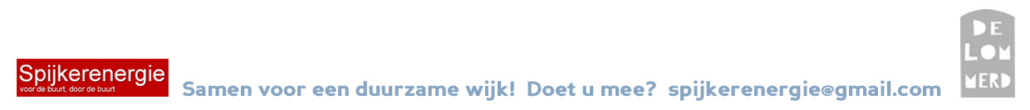
Geef het ingevulde formulier af in de Lommerd of stuur het naar spijkerenergie@gmail.com

